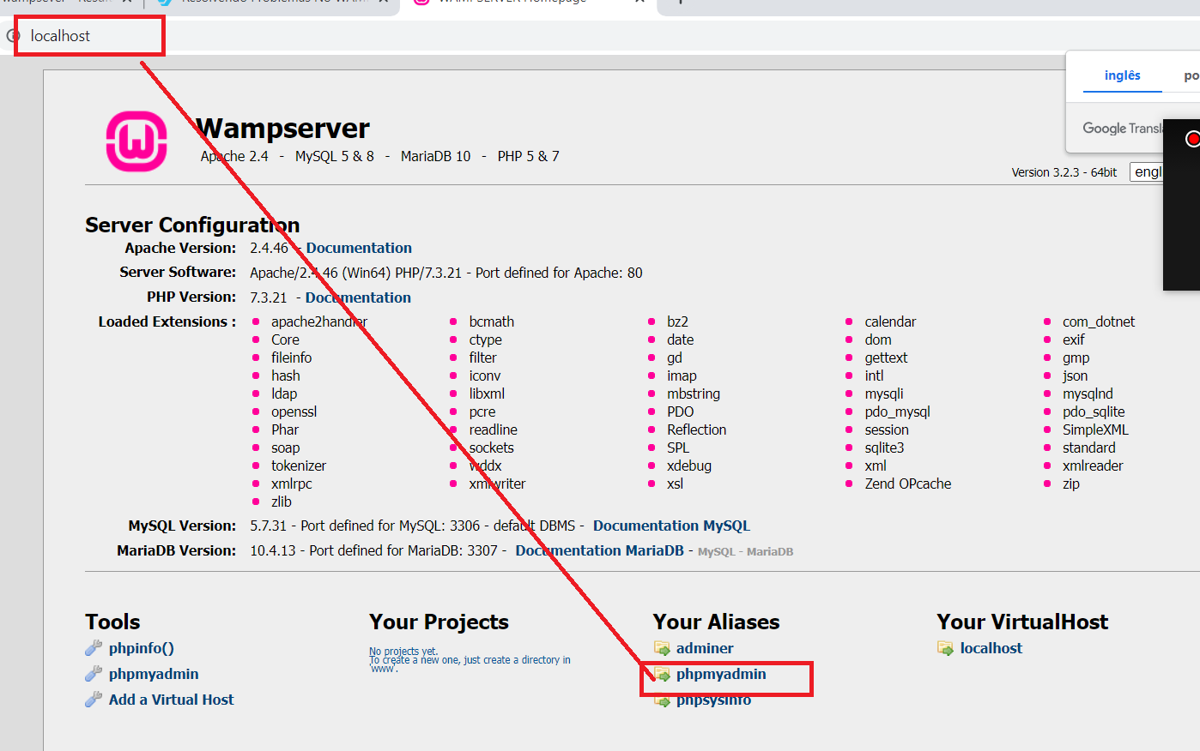
Digite o usuário root
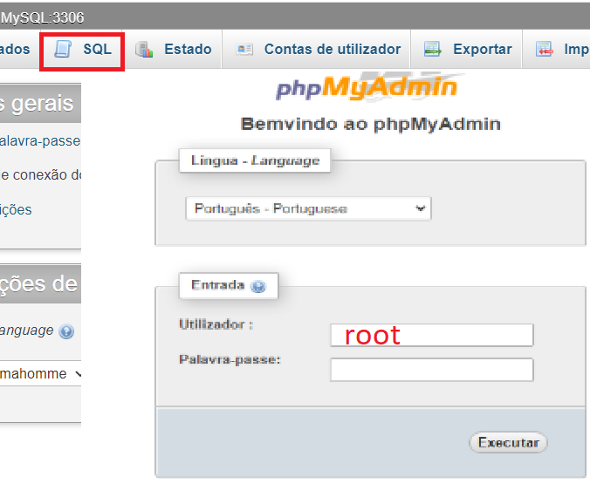

Clicar em Sql
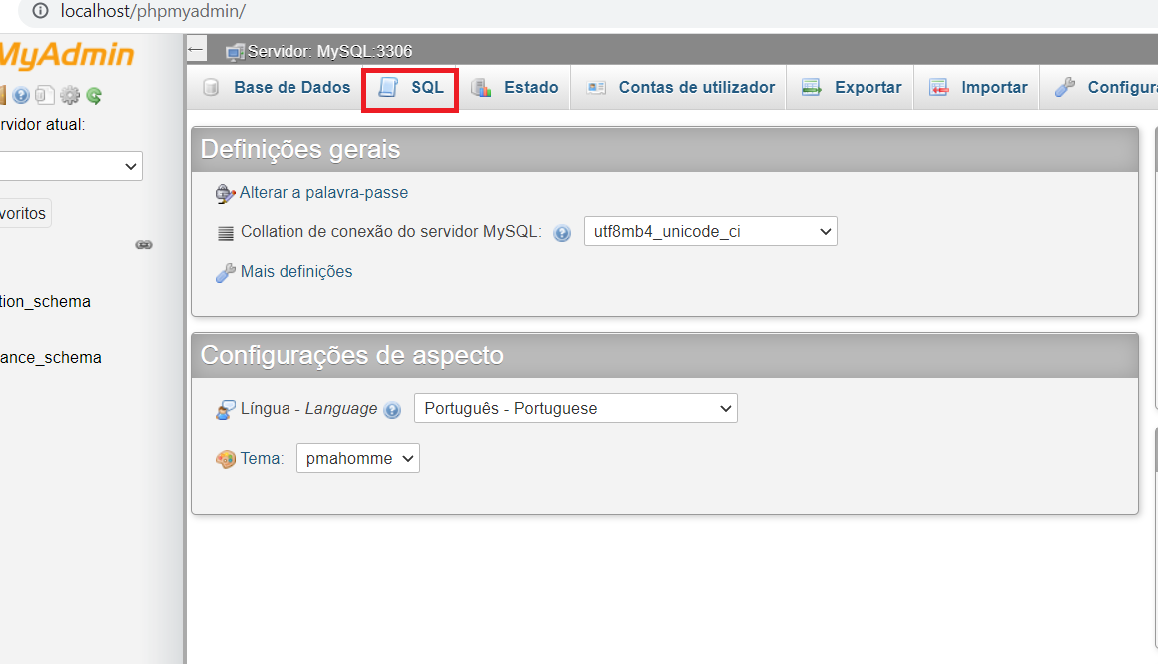

Criando o banco de dados

CREATE database EtecCamago;

Solicitando Uso da tabela

Use EtecCamago;

Criando a tabela
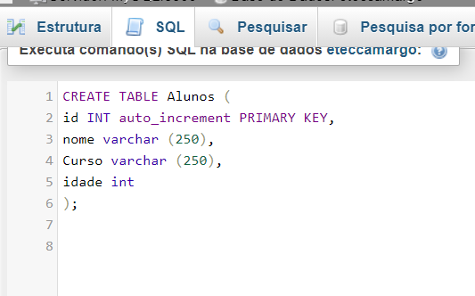
CREATE TABLE Alunos (
id INT auto_increment PRIMARY KEY,
nome varchar (250),
Curso varchar (250),
idade int);

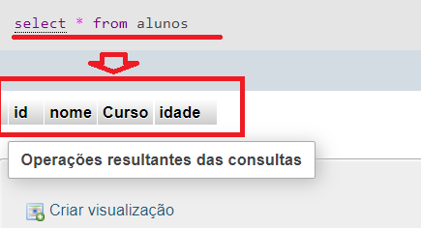
Inserindo dados
INSERT INTO Alunos (nome, curso, idade) VALUES ('Thiago', 'Desenvolvimento de Sistemas', 32);

Select Personalizado
SELECT * FROM alunos WHERE idade >= 18
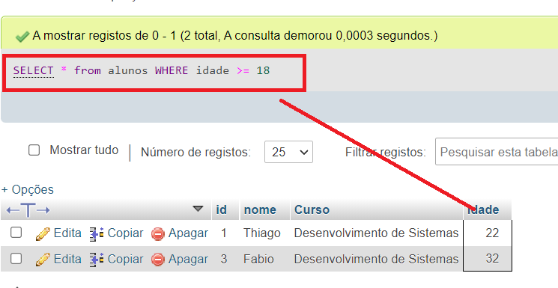
Aula 19/10
Update
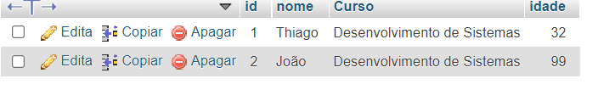
Update
UPDATE alunos
SET nome = “Paulo”
WHERE id=1

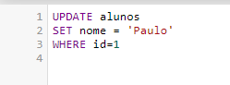
Count O comando count serve para contabilizar o número de linhas de uma consulta
SELECT COUNT(*) FROM alunos WHERE idade > 30;

Avg Tirar média
SELECT AVG(idade) FROM alunos;

Mandando uma mensagem junto com a média:
SELECT AVG(idade) as medidade FROM alunos
Max mario
SELECT * FROM alunos WHERE idade = (SELECT MAX(idade) FROM alunos)
Min
SELECT * FROM alunos WHERE idade = (SELECT MIN(idade) FROM alunos)
BETWEEN
SELECT * FROM alunos WHERE idade BETWEEN 30 AND 33

Exercícios
SELECT

(SELECT COUNT(*) FROM CLIENTES WHERE sexo=’masculino’) AS QtdeHomens,

(SELECT COUNT(*) FROM CLIENTES WHERE sexo=’feminino’) AS QtdeMulheres

